11 марта 2014 года органам наркоконтроля исполнилось 11 лет
Более десятилетия в стране действует принципиально новая структура, призванная противостоять наркоугрозе – Федеральная служба Российской Федерации по контролю за оборотом наркотиков (ФСКН). В ее составе - Региональное управление ФСКН по Хабаровскому краю. При небольшой численности его личным составом в прошлом году выявлено 1248 наркопреступлений, что составляет 43 процента от общего их числа, зарегистрированного всеми правоохранительными органами края и области. Удалось задокументировать 684 факта наркосбыта, привлечь к уголовной ответственности почти 650 человек, участвовавших в незаконном наркообороте.
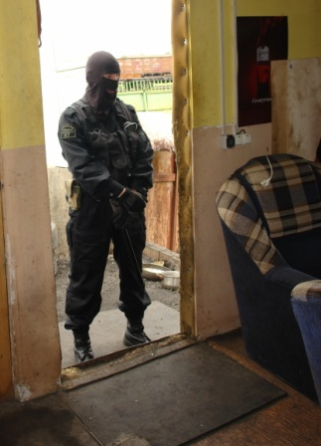
Прошлый год и начало нынешнего показывают, что наркоситуация на территории края и Еврейской автономной области остается не простой, хоть и меняется под воздействием правоохранителей, органов исполнительной власти, заинтересованных ведомств и общественных организаций. Количество преступлений, выявленных сотрудниками наркоконтроля в прошлом году, не возросло. Но из незаконного оборота выведено более 765-и килограммов наркотических средств, психотропных и сильнодействующих веществ, что почти в полтора раза превышает показатели предыдущего года. Отсюда – снижение активности наркокриминала. Масштабная, организованная наркопреступность, с которой в первую очередь борется наркополиция, год от года сдает свои позиции.
Сократилось количество изъятого дезоморфина и выявленных притонов, посетители которых предпочитали это убийственное вещество, по праву заслужившее сленговое название «крокодил». Введение рецептурной продажи аптеками кодеиносодержащих препаратов, из которых готовится это зелье, принесло ощутимый результат.
Но считать это поводом для оптимизма преждевременно. Число официально зарегистрированных потребителей наркотиков по-прежнему остается значительным и составляет 5900 человек. К тому же специалистам известно, что реальное число наркопотребителей, не попавших на медицинский учет, значительно выше.
Причин высокой наркотизации населения края и области несколько. Кроме собственной наркосырьевой базы, которую в основном составляет манчжурская конопля, насыщение наркорынка происходит в результате поставок наркотиков каннабисной группы из Амурской области и Приморского края. Героин идет к нам транзитом от производителей через регионы Урала и Сибири. В прошлом году возросли поставки синтетических наркотиков и психотропных веществ, в том числе их новых видов, из западных регионов страны и Китая.
Борьба с организованной наркопреступностью для Регионального управления – задача номер один. Чем меньше крупных поставок наркоотравы, тем меньше новых потребителей и больше прежних, пытающихся расстаться с пагубным пристрастием.
Примеров успешной борьбы с организованным наркокриминалом немало.
В прошлом году направлено в суд уголовное дело в отношении пятнадцати участников организованного преступного сообщества, действовавшего на территории Еврейской автономной области, Хабаровского края, Амурской и Сахалинской областей.
В декабре 2013 года возбуждено уголовное дело в отношении еще одного преступного сообщества, окончание расследования которого запланировано на первое полугодие текущего года.
В прошедшем году расследовано 43 уголовных дела в отношении организованных групп. В том числе участникам восьми, созданных по этническому принципу, доказано совершение 65-и преступлений.
Направлено в суд уголовное дело о преступной деятельности этнической организованной группы, состоящей в основном из лиц цыганской народности, которые занимались распространением героина в Хабаровске. К ответственности привлечены организатор и шесть активных участников ОПГ.
Пресечена преступная деятельность еще одной организованной группировки, состоявшей из семи человек и распространявшей в столице края то же самое зелье.
В результате целенаправленных действий наркополиции в отношении преступных группировок выявлены и перекрыты 40 межрегиональных каналов поставки на территорию края и области наркотических средств. Пресечено 156 фактов оптовых поставок наркотиков.
Меньше привозных «тяжелых» наркотиков – больше «доморощенных». В прошедшем году отмечается значительное увеличение доли марихуаны в общем количестве изъятого наркозелья. В разы возросло количество изъятых синтетических наркотиков и маковой соломы. Так в мае прошлого года в Хабаровске при осмотре тайника в канализационном колодце обнаружена и изъята емкость с раствором, содержащим в своем составе амфетамин общей массой более четверти килограмма.
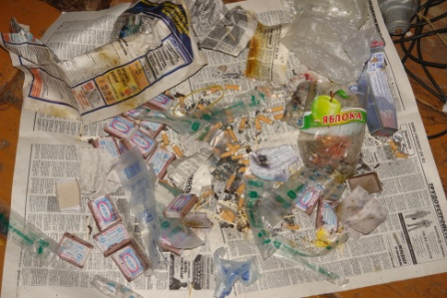
В борьбе с подобными явлениями эффективно зарекомендовала себя общероссийская оперативно-профилактическая операция «Мак». В рамках ее проведения в сентябре прошедшего года в лесополосе на окраине с. Чурки Ленинского р-на ЕАО обнаружено и изъято более сорока двух килограммов марихуаны. При осмотре частного домовладения в селе Лесопильное Бикинского района обнаружено и изъято около сорока трех килограммов «травки». И такие примеры далеко не единичны.
Снижение доступности всех видов наркотиков предсказуемо ведет к росту распространения их заменителей – сильнодействующих веществ (СДВ). Региональное управление учитывает такую закономерность. В нынешнем году возросли результаты работы по пресечению незаконного оборота СДВ. Расследовано и направлено в суд 21 уголовное дело данной категории.
Воздействие на наркоситуацию Региональное управление реализует и через комплекс мер профилактического характера. В последние годы профилактическая работа стала более целенаправленной, в качестве основных её объектов определены подростки и молодежь. Расширен круг антинаркотического воздействия путем проведения широкомасштабных профилактических акций в отдаленных населенных пунктах края и области. Систематически проводятся мероприятия по пресечению пропаганды и рекламы наркотических средств на Интернет-ресурсах.
Сегодня Региональное управление наркоконтроля располагает необходимым потенциалом как для эффективной борьбы с наиболее опасными организованным формам наркопреступности, так и для действенной профилактики распространения наркозависимости. И потенциал этот реализуется сотрудниками наркополиции повседневно.
Группа информации и общественных связей Регионального управления.

